新 书 推 荐
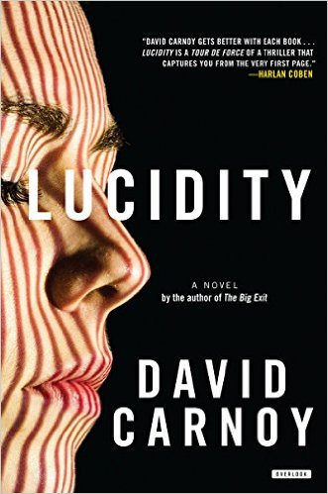
中文书名：《清醒》
英文书名：LUCIDITY
作 者：David Carnoy
出 版 社：The Overlook Press
代理公司：ANA/Charlotte Cheng
页 数：288页
出版时间：2017年2月
代理地区：中国大陆、台湾
审读资料：电子稿
类 型：惊悚悬疑

内容简介：

梦想和欺骗在大卫·卡诺伊（David Carnoy）关于谋杀、操纵和错误身份的故事中不断碰撞。

在被《科克斯书评》（Kirkus）称为“扣人心弦的惊险小说处女作”——《音乐匕首》（Knife Music）和被考试网（Examiner.com）誉为让大二学生“欲罢不能的图书”——《大退出》（The Big Exit）之后，大卫·卡诺伊（David Carnoy）的侦探汉克·马登（Hank Madden）重返美国东西海岸。

在史黛丝·沃克（Stacey Walker）的消失悬案被冷却下来的20年后，一名硅谷高管雇佣已经退休的门洛帕克市警察侦探汉克·马登（Hank Madden）去寻找她的尸体并追踪她失踪的丈夫——她谋杀案中的头号嫌疑犯。四个月后，作者坎迪斯·爱泼斯坦（Candace Epstein）被带到了在中央公园附近的一辆汽车前。她的主编麦克斯·弗雷默（Max Fremmer）卷入了她的谋杀未遂的调查中，但他坚持否认。当他为了证明自己的清白而深入调查坎迪斯（Candace）时，弗雷默（Fremmer）越来越怀疑他的客户与在上东区的对清醒梦进行不法研究的研究所之前的关系以及他的员工——他们的故事似乎从来都讲不通——然而一个意想不到的链接却在加州侦探马登（Madden）的调查中浮现出来。

作为出现在每个海岸的案件之间的相似之处，侦探马登（Madden）和弗雷默（Fremmer）缔造了一个看似不可能的伙伴关系，他们想要搞清楚清醒中心（Lucidity Center）暗地里进行的勾当——但他们能一起及时解开链接他们的调查的秘密吗？或者这只是他们的美好想法？卡诺伊（Carnoy）的《清醒》（Lucidity）中复杂的细节部分会让读者一直在不断地推测中，直到最后得到让人满意的震惊的结果出现。

作者简介：

大卫·卡诺伊（David Carnoy）是科技资讯网（CNET）的执行编辑，经常作为一个技术专家在电视上接受采访，曾出现在美国有线电视新闻网（CNN）、美国全国广播公司财经频道（CNBC）、微软全国有线广播电视公司（MSNBC）、《赫芬顿邮报》（The Huffington Post）和其他媒体上。他和妻子、孩子居住在纽约。

媒体评价：

“大卫·卡诺伊（David Carnoy）随着每一本书在成长。《清醒》（Lucidity）是一本从第一页开始就会俘获你的惊悚片的精心杰作。”
----哈兰·科本（Harlan Coben）

“一个引人入胜的第三名惊悚片……卡诺伊机智的幽默和聪明的策划使这部小说成为一部杰作。”
----《出版者周刊》（Publishers Weekly） （星级评论）

“《清醒》用了各种招式——速度和力量、原路折回、加速推进、编织的细节、爆破——无情地将你拉进来……东西海岸在同一时间的调查……侦探惊悚小说中的佳作。”
----特瑞·迈克多诺（Terry McDonell），
《意外的人生》（The Accidental Life）的作者

“卡诺伊用巧妙地叙事技巧交付了他迄今为止最棒的书。在《清醒》中，卡诺伊将两个同样引人入胜的故事情节合二为一，形成了一个小说动力站。”
----艾莉森·里欧塔（Allison Leotta），
《最后的好姑娘》（The Last Good Girl）的作者

谢谢您的阅读！
请将回馈信息发至：
程朱丽 （Charlotte Cheng）
安德鲁·纳伯格联合国际有限公司北京代表处
北京市海淀区中关村大街甲59号中国人民大学文化大厦1705室, 邮编：100872
电话：010-82504506
传真：010-82504200
Email: Charlotte@nurnberg.com.cn
网址：www.nurnberg.com.cn
微博：http://weibo.com/nurnberg
豆瓣小站：http://site.douban.com/110577/
微信订阅号：ANABJ2002


